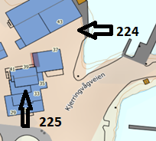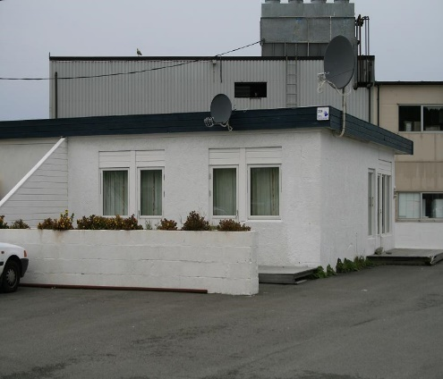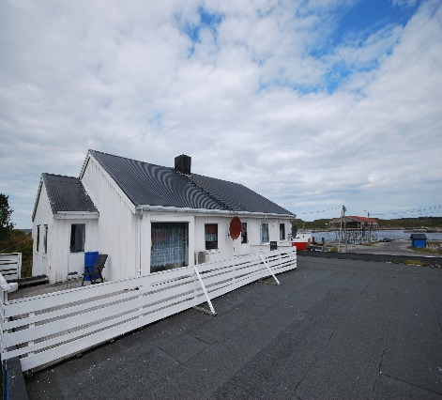

WEGBESCHREIBUNG
HAUS 224 + 225

Fahre nach dem Hitratunnel auf der Strasse 714 bis nach Fillan (ca. 15km).
Nachdem durchqueren von Fillan fahre weiter auf derselben Strasse in Richtung Frøya. Ca. 15 Km nach Fillan überquerst Du eine Brücke. Biege nach der Brücke links ab in Richtung Kjerringvåg ab und fahre ca. 2,7 km. Biege hier rechts Richtung Dolm/Havn ab und fahre bis zum Supermarkt der direkt am Hafen steht. Neben dem Supermarkt steht Dein Ferienhaus 224. Die 225 befindet sich auf der Rückseite des Supermarktes. Hier siehst Du auch ein Schild mit dem Hitra Turistservice Logo.

Schlüssel: Den Haustürschlüssel erhalten Sie vom Besitzer
Schlüsselbox code: 2240
Code für WLAN: fjordlyeie
Besitzer: Stian Thorvaldsen
Handy-Nr.: 004792666704
Anschrift: Kjerringvågveien 33
7252 Dolmøy

